Projet Visual Basic :
Gestion de contacts

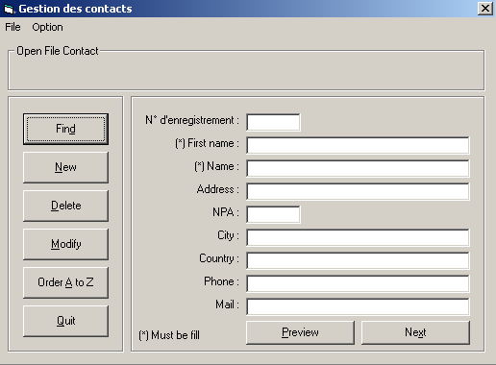

Client : WhiteSpirit
Chef de projet : Loïc Correvon
Responsable de département : PSI
Om interne du projet : prj_WhiteSpirit01
Date : 2 décembre 2002
Table des matière :

Introduction : 3
Découpage du projet : 4
Cahier des charges : 4
Analyse : 4
Ouvrir un fichier : 4
Enregistrer le fichier : 4
Enregistrer le fichier : 5
Nouveau contact : 5
Déplacement précédent / suivant : 5
Modifier les contacts : 5
Supprimer les contacts : 5
Chercher les contacts : 5
Faire des nouveaux fichiers : 5
Journal de travail : 6
Conclusion : 7

Introduction :
Le but du projet est de créer un programme qui va gérer une liste de contact.
L'utilisateur devra pouvoir lire des fichiers dans lesquels sont enregistrés ces contacts, ajouter des contacts, les supprimer, les modifier etc etc.
Pour réaliser ce projet, il faudra d'abord "découper" le projet en plusieurs parties et les analyser les unes après les autres.

Découpage du projet :
- Créer l'interface graphique.
- Ouvrir un fichier → lire un fichier.
- Enregistrer le fichier.
- Créer des nouveaux contacts.
- Déplacement des contacts (précédent / suivant).
- Modifier les contacts.
- Supprimer les contacts.
- Chercher les contacts.
- Faire des nouveaux fichiers (vide…)
- S'occuper du tri alphabétique.

Cahier des charges :
Analyse : 3 périodes
Interface graphique : 1 période
Ouvrir un fichier : 1 période
Enregistrer un fichier : 1 période
Nouveau contact : 3 périodes
Déplacement précédent / suivant : 2 périodes
Modifier les contacts : 2 périodes
Supprimer les contacts : 3 périodes
Chercher les contacts : 3 périodes
Faire des nouveaux fichiers : 1 période
Manuel utilisateur : 3 périodes

Analyse :

Ouvrir un fichier :
- Strutcogramme :
Ouvrir un fichier

FIN
Champ TextBox ID ← Champs sSave ID etc…
Déclarer sSave de type Struct_Contact

Enregistrer le fichier :
- Explication :
Si les champs obligatoires ne sont pas vides, remplir chaque champs de la structure puis l’enregistrer dans un fichier.
- Structogramme :
Enregistrer le fichier

FIN
Les champs nom et prénom sont remplis
OUI NON
Afficher un message d’erreur
Champ ID de sSave ← TextBox ID
Déclarer sSave de type Struct_Contact
Champ FirstName de sSave ← TextBox FirstName etc
Enregistrer sSave dans un fichier

Nouveau contact :

Déplacement précédent / suivant :

Modifier les contacts :

Supprimer les contacts :

Chercher les contacts :

Faire des nouveaux fichiers :

Journal de travail :
Analyse : 3 périodes
Interface graphique : 1 période
Ouvrir un fichier : 1 période
Enregistrer un fichier : 1 période
Nouveau contact : ? périodes
Déplacement précédent / suivant : 2 périodes
Modifier les contacts : ? périodes
Supprimer les contacts : ? périodes
Chercher les contacts : ? périodes
Faire des nouveaux fichiers : ? période
Manuel utilisateur : ? périodes

Conclusion :

